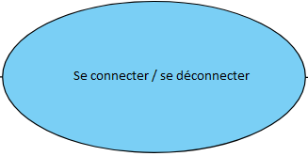

ss

Je me connecte sur le site à l’aide d’un formulaire de connection (login , mot de passe ) puis le code va vérifier le rôle que l’on a (élèves , parents , Prof)

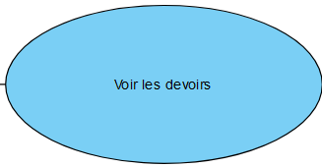

Sur le site tous les rôles(élève, parent , prof) auront le droit de voir les devoirs

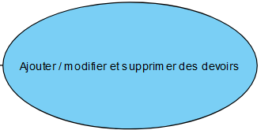

Seul les professeurs pourront rentrer des devoirs , les modifier et les supprimer .